TISZAVASVÁRI VÁROS ÖNKORMÁNYZATA
KÉPVISELŐ-TESTÜLETÉNEK
20/2026. (I. 29.) Kt. számú
határozata

Biztos Kezdet Gyerekház működéséhez használati szerződés elfogadása

Tiszavasvári Város Önkormányzata Képviselő-testülete „Biztos Kezdet Gyerekház működéséhez használati szerződés elfogadása” szóló előterjesztéssel kapcsolatban az alábbi döntést hozza:

I. Dönt arról, hogy az Önkormányzat – mint tulajdonos – a Mesevilág Biztos Kezdet Gyerekház elhelyezésére szolgáló épületrészt és a feladatellátást szolgáló ingó vagyont használatba adási megállapodás keretében, határozatlan időre, a feladatellátás fennállásáig a Kornisné Liptay Elza Szociális és Gyermekjóléti Központ ingyenes használatába adja.
II. Elfogadja a megállapodást ezen határozat I. melléklete szerinti tartalommal.
Határidő: haladéktalanul Felelős: Balázsi Csilla
polgármester

III.I. Felhatalmazza a polgármestert, hogy a használatba adási megállapodást aláírja.
Határidő: haladéktalanul Felelős: Balázsi Csilla
polgármester

IV. Felkéri a polgármestert, hogy jelen döntésről tájékoztassa a Kornisné Liptay Elza Szociális és Gyermekjóléti Központ képviselőjét.

Határidő: haladéktalanul Felelős: Balázsi Csilla
polgármester

Balázsi Csilla Dr. Kovács János
polgármester jegyző
20/2026. (I.29.) Kt. számú határozat 1. melléklete

HASZNÁLATI SZERZŐDÉS

amely létrejött a Tiszavasvári Város Önkormányzata Képviselő-testülete határozata alapján egyrészről

Név: Tiszavasvári Város Önkormányzata
székhelye: 4440 Tiszavasvári, Városháza tér 4.
képviseli: Balázsi Csilla polgármester
adóigazgatási azonosító száma: 15732468-2-15

mint Használatba adó másrészről

Név: Kornisné Liptay Elza Szociális és Gyermekjóléti Központ
székhelye: 4440 Tiszavasvári, Vasvári Pál út 87.
képviseli: Dr. Molnár Tímea
nyilvántartási száma: 15815154-2-15

mint Használatba vevő között az alábbiak szerint:

Előzmények:
A képviselő-testületi döntések értelmében a Gyerekház átvétele 2026. január 1. napjával jogilag megvalósult, azonban a feladatellátás tényleges, operatív átvételére 2026. január 9. napján került sor.
Ennek megfelelően a Mesevilág Biztos Kezdet Gyerekház 2026. január 1. napjától a Kornisné Liptay Elza Szociális és Gyermekjóléti Központ intézmény keretein belül, Tiszavasvári Bűd településrészen látja el feladatait. Az átadás-átvételről jegyzőkönyv készült.

1. A szerződés tárgya:
1. Használatba adó Használatba vevő ingyenes használatába adja a
- tiszavasvári 822/2/A/2 hrsz-ú, a valóságban 4440 Tiszavasvári, Vasvári Pál u. 93. szám alatti, 456 m2 nagyságú ingatlan jelen szerződés 1. melléklet szerinti alaprajzon bejelölt részét (továbbiakban: ingatlan), 30-30 fős, de a mindenkori törvényi előírásoknak folyamatosan megfelelő rendszeres igénybevevői létszámmal tanoda és biztos kezdet gyerekház működtetése céljából;
- az ingatlanban működtett tanoda és biztos kezdet gyerekház szolgáltatásokhoz a BM/3017-13/2021. iktatószámú Támogatói Okiratban foglatak szerint korábban beszerzett – jelen szerződés 2. mellékletében tételesen felsorolt - tárgyi eszközöket (ingó vagyontárgyak), amelyek átadásáról jegyzőkönyv készült.

2. A szerződés hatálya, időtartama:
Jelen szerződés hatálybalépésének időpontja 2026. január 1. napja. A szerződés határozatlan időre jön létre.

3. A szerződés célja:
Használatba vevő részére jelen szerződés szerinti ingatlan biztosítása tanoda szolgáltatás működtetésére, valamint biztos kezdet gyerekház szolgáltatásra.

4. Használatba vevő jogosult és köteles jelen szerződés alapján az ingatlant a 2. pontban meghatározott időponttól, a szerződés fennállása alatt kizárólag a tanoda és biztos kezdet gyerekház szolgáltatások feladatellátás biztosítása céljára használni. Használatba vevő az ingatlan eseti jellegű, más célú használatára, hasznosítására nem jogosult. Használatba vevő a bérleményt nem idegenítheti el, nem terhelheti meg.

5. A Használatba vevő az ingatlan használatáért bérleti díjat nem fizet. Használatba vevő tudomásul veszi, hogy az ingatlan közüzemi díjai a Használatba adó által kijelölt energetikus szakember által – villany esetében beépített teljesítmény és üzemidő, fűtés esetében a légköbméter, víz esetében létszám és használati idő alapján – a közműszolgáltatók által kibocsátott számla figyelembevételével kerülnek meghatározásra, az ingatlan egyes részeinek Használatba adó részéről történő más célú hasznosítása miatt. Használatba vevő köteles fentiek alapján megállapított és felé továbbszámlázott közüzemi díjakat a kiállított számla alapján megfizetni.

6. Használatba vevő köteles az ingatlant rendeltetésszerűen használni, annak állagát megóvni, ideértve a tartozékait, felszereléseit, az épület központi berendezéseit is, valamint vagyonvédelmet maximálisan biztosítani

7. Használatba vevő értéknövelő beruházást csak a Használatba adó írásos engedélyével, a vele történt megállapodás alapján végezhet, melyben a beruházás értékének elszámolását is kötelesek a felek kölcsönösen egyeztetni.

8. Használatba vevő köteles az ingatlan karbantartási, javítási, amennyiben szükséges – írásbeli tulajdonosi hozzájárulást követően - átalakítási munkáit saját költségén rendszeresen elvégezni.

9. Használatba vevő köteles a – külön együttműködési megállapodásban foglaltak alapján vállalt - tanoda és biztos kezdet gyerekház szolgáltatások nyújtásához szükséges szakmai személyi és tárgyi minimumfeltételekről szóló jogszabályban előírtaknak megfelelni, a tárgyi eszközöket, azaz a tárgyi minimumfeltételeket teljes körűen biztosítani, a kis értékű eszközöket pótolni saját költségén, azzal, hogy ehhez az Önkormányzat jelen megállapodással a Használatba vevő ingyenes használatba adja az egyedi kormányzati támogatásból általa megvásárolt – a szolgáltatások nyújtásához szükséges – ingó eszközöket is.

10. Használatba vevő vállalja a mindennapi működés során bekövetkező kis értékű javítási, karbantartási, munkák elvégzését saját költségén. Gondoskodik a saját és használatra átadott, önkormányzati tulajdonú eszközök felelős őrzéséről, pótlásáról, javításáról, karbantartásáról, felülvizsgálatáról saját költségén. Vállalja, hogy amennyiben az önkormányzat által ingyenes használatra átadott ingó eszközök pótlására kerül sor a Használatba vevő által, a pótolt eszközöket is ingyenesen az önkormányzat tulajdonába adja a szerződés megszűnésekor.

11. Felek megállapodnak, hogy az ingatlanra Használatba adó rendelkezik vagyonbiztosítással.

12. Használatba vevő kötelezettséget vállal arra, hogy a használati jogviszony alatt az ingatlant jó gazda gondosságával használja, az ingatlanra vonatkozó vagyon-, tűz-, munka- és balesetvédelmi, továbbá környezetvédelmi és köztisztasági szabályokat betartja.

13. Használatba vevő a nem rendeltetésszerű használatból származó károkért teljes körűen felel.
14. Használatba vevő a használati szerződés megszűnését követően köteles az ingatlant tisztán, rendeltetésszerű használatra alkalmas, átadáskori állapotban Használatba adó részére visszaadni, különös tekintettel arra, hogy a szerződés szerinti ingatlan teljes körűen felújított állapotban került átadásra.

15. Használatba vevő nyilatkozik arról, hogy a nemzeti vagyonról szóló 2011. évi CXCVI. törvény 3.§ (1) bekezdés 1. pontja alapján átlátható szervezetnek minősül.

A fentiek szerint átlátható szervezetnek minősülő Használatba vevő vállalja, hogy:
- a szerződésben előírt beszámolási, nyilvántartási, adatszolgáltatási kötelezettségeket teljesíti,
- az átengedett nemzeti vagyont a szerződési előírásoknak és a tulajdonosi rendelkezéseknek, valamint a meghatározott hasznosítási célnak megfelelően használja,
- a hasznosításban – a hasznosítóval közvetlen vagy közvetett módon jogviszonyban álló harmadik félként – kizárólag természetes személyek vagy átlátható szervezetek vesznek részt.

16. A használati jog megszüntetése megállapodással, egyoldalú nyilatkozattal:
- a felek írásbeli közös megegyezése alapján,
- a Használatba adó írásban, rendkívüli felmondással:
  - Használatba vevő bármilyen szerződésszegő magatartása esetén – kivéve az azonnali hatályú felmondásra jogosító szerződésszegés eseteit – Használatba adó írásbeli felszólítása átvételét követő 8 napon belül nem tesz eleget a szerződésben foglalt kötelezettségének, a Használatba Bérbeadó további 8 napon belül írásban rendkívüli felmondással megszüntetheti a jogviszonyt, a felmondás közlését követő hónap utolsó napjával.

- Használatba adó írásban, azonnali hatállyal jogosult a szerződést megszüntetni a Használatba vevő jogellenes magatartása, súlyos szerződésszegése esetén, a felmondás közlésének napjával. Szerződő felek Használatba vevő súlyos szerződésszegésének tekintik különösen az alábbi esetet:
- az ingatlan szerződésellenes, rendeltetésellenes használata, illetve ha a jó karbantartás elmulasztása veszélyezteti a használat tárgyát, rendeltetésszerű használatra alkalmasságát;
- a nemzeti vagyonról szóló 2011. évi CXCVI. Tv. 3. § (1) bekezdésének 1. pontja szerinti átlátható szervezet tulajdonosi szerkezetében bekövetkező, e ponttól eltérő változása, ugyanezen törvény 11. § (12) bekezdésében meghatározottak alapján;
- használatba vevőnek az ingatlanban végzett feladatellátásra vonatkozó érvényes működési engedélyének megszűnése,
- Használatba vevő nem minősül átlátható szervezetnek,
- Használatba vevő ellen csőd- vagy felszámolási eljárás van folyamatban.

Felek megállapodnak abban, hogy jelen szerződést rendes felmondással nem lehet felmondani.

17. Felek megállapodnak abban, hogy jelen szerződéssel kapcsolatos minden nyilatkozatot a képviseletre jogosult által aláírva, írásban, eredeti példányban tértivevényes postai levél vagy személyes kézbesítés útján juttatják el egymásnak jelen szerződésben meghatározott elérhetőségekre.

18. Szerződő felek a közöttük jelen szerződéssel összefüggésben felmerülő vitás kérdések rendezését elsősorban békés úton, bírói út igénybevétele nélkül igyekeznek rendezni, amennyiben ez nem lehetséges, kikötik a Nyíregyházi Törvényszék illetékességét.

19. Jelen szerződésben nem szabályozott kérdésekben a Polgári Törvénykönyvről szóló 2013. évi V. törvény, a lakások és helyiségek bérletéről szóló 1993. évi LXXVIII. törvény, valamint a nemzeti vagyonról szóló 2011. évi CXCVI. törvény rendelkezései az irányadóak.

20. Használatba adó (a továbbiakban e pont alkalmazásában: Adatkezelő) tájékoztatja az Használatba vevőt, hogy jelen jogügylet kapcsán az Európai Parlament és a Tanács 2016/679 Rendeletében (GDPR) és az információs önrendelkezési jogról és az információszabadságról szóló 2011. évi CXII. törvényben (Infotv.) foglalt adatvédelmi és adatkezelési szabályokat betartja, azoknak megfelelően jár el. Adatkezelő tájékoztatja a Használatba vevőt, hogy jelen szerződésben rögzített adataikat a vonatkozó jogszabályoknak megfelelően, a szerződéses jogviszonyból eredő jogi kötelezettség teljesítése érdekében kezeli. Ezen túlmenően tájékoztatja a Használatba vevőt, hogy a kapcsolattartásra szolgáló adataikkal kizárólag a kapcsolattartás céljából rendelkezik. Az adatok kizárólag jogszabályban és belső szabályzatban meghatározott irattárazási ideig tárolhatók. A Használatba vevőnek joga van bármikor kérelmezni Adatkezelőtől a rá vonatkozó adatokhoz való hozzáférést, azok helyesbítését, törlését vagy kezelésének korlátozását, és tiltakozhatnak személyes adatainak kezelése ellen. A Használatba vevő jelen szerződés aláírásával hozzájárul ahhoz, hogy a hivatkozott jogszabályok alapján Adatkezelő személyes adataikat a fent említettek szerint kezelje.

21. Alulírott szerződő felek fenti szerződést elolvastuk, tartalmát közösen értelmeztük, azt akaratunkkal mindenben megegyezőnek találva jóváhagyólag aláírtuk.

Tiszavasvári, 2026. ………………………..……...

…………………………………… ……………………………………
Használatba adó Használatba vevő
Tiszavasvári Város Önkormányzata Kornisné Liptay Elza Szociális és Gyermekjóléti Központ
képviseli képviseli
Balázsi Csilla polgármester Dr. Molnár Tímea intézményvezető

A szerződés 1. melléklete
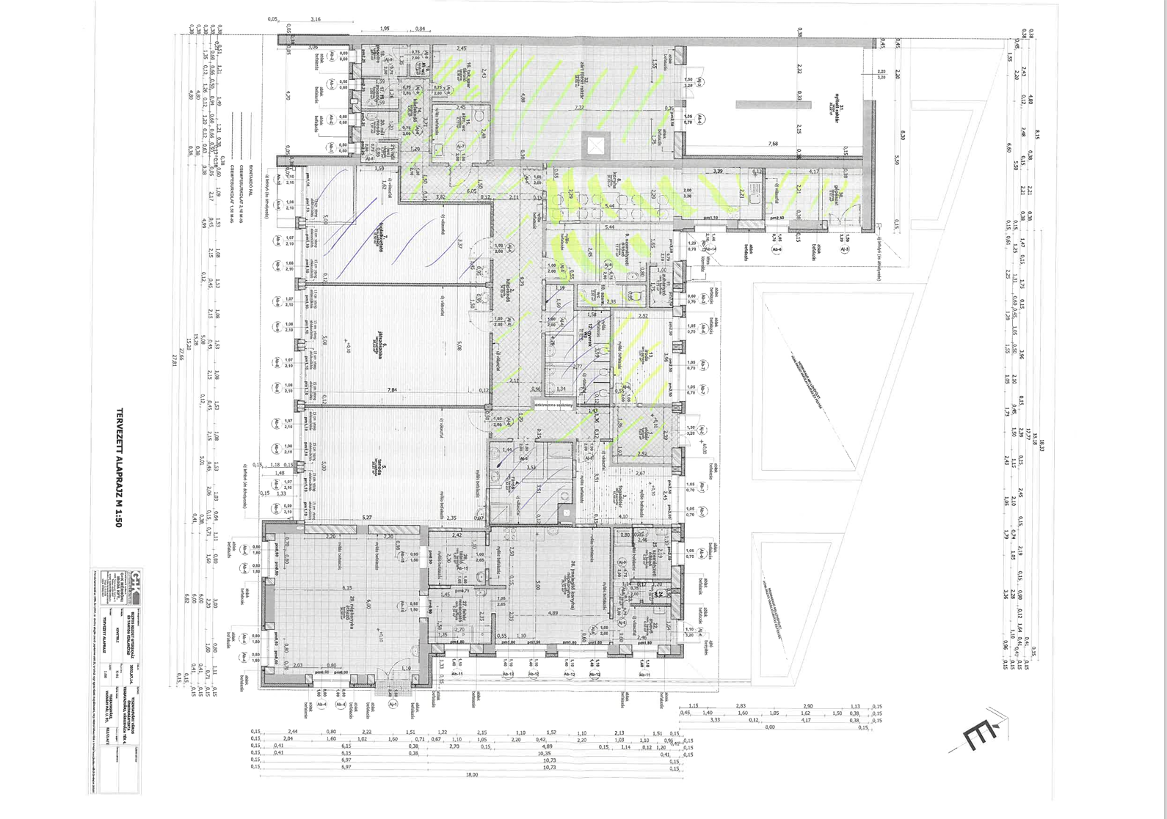

A szerződés 2. melléklete
